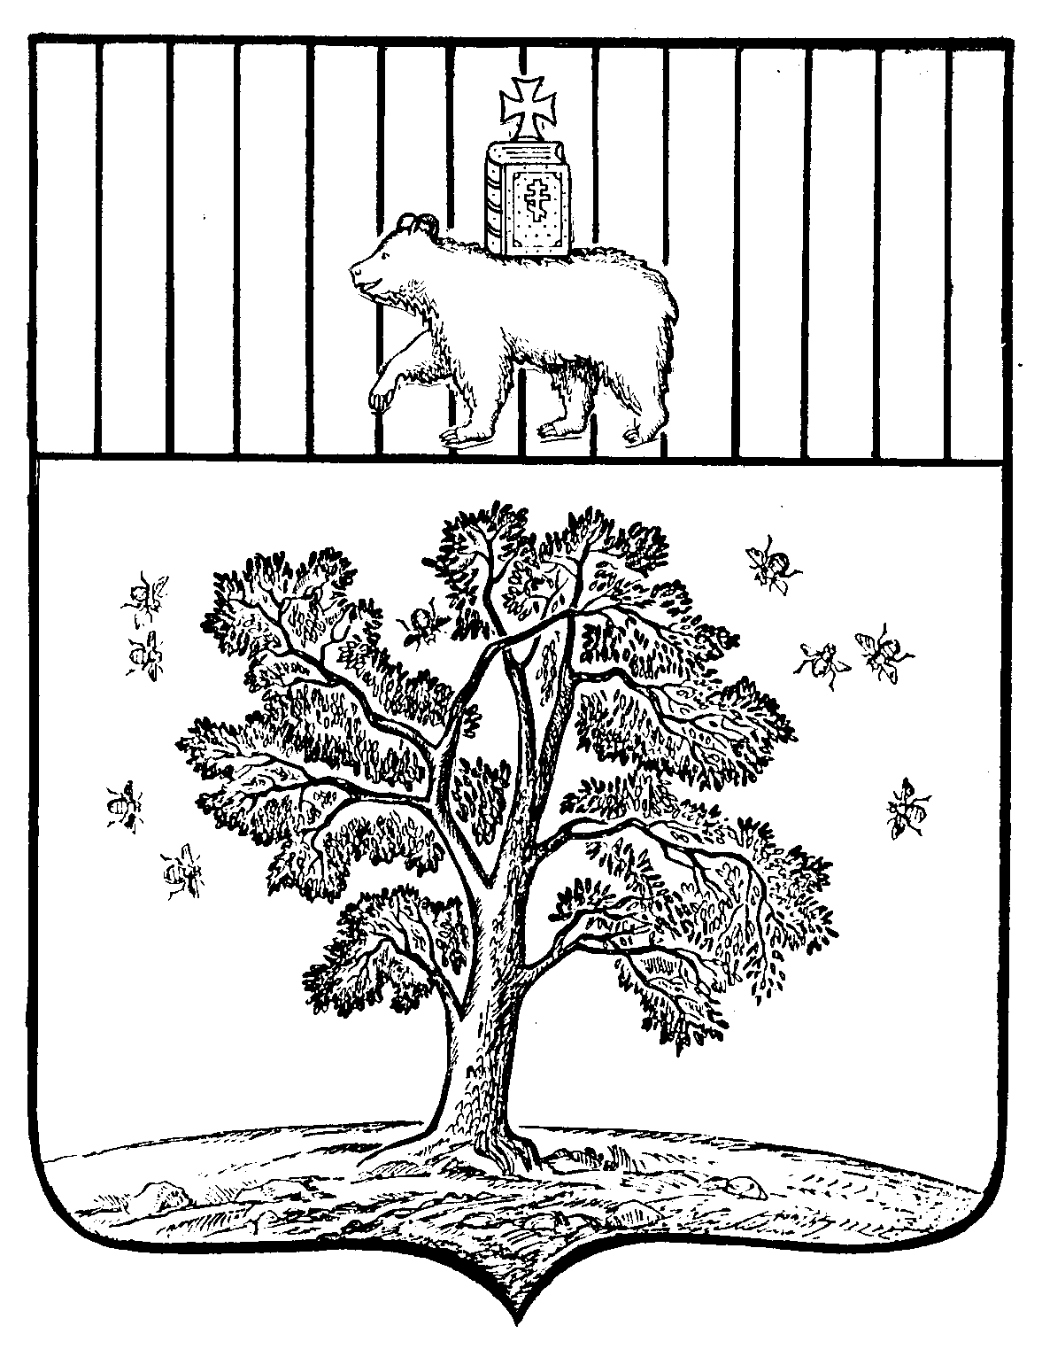
АДМИНИСТРАЦИЯ ПАЛЬСКОГО СЕЛЬСКОГО ПОСЕЛЕНИЯ
ОСИНСКОГО РАЙОНА ПЕРМСКОГО КРАЯ

П О С Т А Н О В Л Е Н И Е

28.12.2017 № 170

О внесении изменений в муниципальную
программу «Благоустройство территории
Пальского сельского поселения»,
утвержденную постановлением
администрации Пальского сельского
поселения от 29.12.2014 № 236

В соответствии с Федеральным законом от 6 октября 2003 г. №131-ФЗ «Об общих принципах организации местного самоуправления в Российской Федерации», Уставом Пальского сельского поселения, постановлением администрации Пальского сельского поселения «Об утверждении Порядка разработки, реализации и оценки эффективности муниципальных программ Пальского сельского поселения» от 03.10.2014 (в редакции от 05.11.2014 № 188; от 03.12.2014 № 213)
ПОСТАНОВЛЯЮ:
- Утвердить прилагаемые изменения и дополнения, которые вносятся в муниципальную программу «Благоустройство территории Пальского сельского поселения», утвержденную постановлением администрации Пальского сельского поселения от 29.12.2014 № 236 (в редакции постановления администрации Пальского сельского поселения от 13.04.2017 № 25) «об утверждении Муниципальной программы «Благоустройство территории Пальского сельского поселения на 2015-2017 годы»», признать утратившим силу с 01 января 2018 года.
2. Настоящее постановление обнародовать в установленном порядке.
3.Контроль за исполнением настоящего постановления оставляю за собой.

Глава Пальского поселения –  глава администрации Пальского  сельского поселения |  | Н.В. Хромина

УТВЕРЖДЕНЫ
постановлением администрации
Пальского сельского поселения
от 28.12.2017 № 170

ИЗМЕНЕНИЯ, КОТОРЫЕ ВНОСЯТСЯ В МУНИЦИПАЛЬНУЮ ПРОГРАММУ

«Благоустройство территории Пальского сельского поселения»

1. В паспорте муниципальной программы
Позицию
Объемы и источники  финансирования муниципальной программы | Источники финансирования | Расходы (тыс. руб)
 |  | 2015 г. | 2016 г. | 2017 г. | 2018г | 2019 | Всего
 | Всего, в т.ч.: | 2608,8 | 774,6 | 101,111 | 0,0 | 0,0 | 3560,511
 | Районный бюджет | 0,0 | 0,0 | 0,0 | 0,0 | 0,0 | 0,0
 | Краевой бюджет | 0,0 | 0,0 | 0,0 | 0,0 | 0,0 | 0,0
 | Федеральный бюджет | 0,0 | 0,0 | 0,0 | 0,0 | 0,0 | 0,0
 | Бюджет поселения | 2684,8 | 774,6 | 101,111 | 0,0 | 0,0 | 3560,511
 | Внебюджетные источники | 0,0 | 0,0 | 0,0 | 0,0 | 0,0 | 0,0

читать в редакции:
Объемы и источники  финансирования муниципальной программы | Источники финансирования | Расходы (тыс. руб)
 |  | 2015 г. | 2016 г. | 2017 г. | 2018г | 2019 | Всего
 | Всего, в т.ч.: | 2608,8 | 774,6 | 122,111 | 0,0 | 0,0 | 3581,511
 | Районный бюджет | 0,0 | 0,0 | 0,0 | 0,0 | 0,0 | 0,0
 | Краевой бюджет | 0,0 | 0,0 | 0,0 | 0,0 | 0,0 | 0,0
 | Федеральный бюджет | 0,0 | 0,0 | 0,0 | 0,0 | 0,0 | 0,0
 | Бюджет поселения | 2684,8 | 774,6 | 122,111 | 0,0 | 0,0 | 3581,511
 | Внебюджетные источники | 0,0 | 0,0 | 0,0 | 0,0 | 0,0 | 0,0

2.Внести изменения в приложение 3 к постановлению администрации Пальского сельского поселения от 29.12.2014 г № 234 «Об утверждении муниципальной программы «Благоустройство территории Пальского сельского поселения» «ПЕРЕЧЕНЬ основных мероприятий муниципальной программы «Благоустройство территории Пальского сельского поселения»:
Позицию:
Наименование подпрограммы, мероприятий | Источники финансирования | Бюджетная классификация |  |  | Объемы финансирования, тыс. руб. |  |  |  |  |  |  | Ответственные исполнители
 |  | подраз- дел | целевая статья | вид расходов | 2015  год | 2016  год | 2017  год | 2018 год | 2019  год |  | итого
1 | 2 | 3 | 4 | 5 | 6 | 7 | 8 | 9 |  |  | 10 | 11

1. Подпрограмма «Обеспечение инженерной инфраструктуры поселения»

Мероприятия:
1.1. Уличное освещения (потребление электроэнергии) | федеральный бюджет | х | х | х | 0 | 0 | 0 | 0 | 0 | 0 |  | Специалист 2 категории  Глава поселения
 | краевой бюджет | х | х | х | 0 | 0 | 0 | 0 | 0 | 0
 | бюджет района | х | х | х | 0 | 0 | 0 | 0 | 0 | 0
 | бюджет поселения | 0503 | 0618001 | 240 | 588,0 | 0,0 | 0,0 | 0,0 | 0 | 588,0
 |  |  | 0610080001 | 240 | 0 | 523.4 | 100,0 | 0,0 | 0 | 623.4,0
 | внебюджетные источ. | х | х | х | 0 | 0 | 0 |  | 0 | 0
 | Итого: | 0503 | 0618001 | 240 | 588,0 | 0,0 | 0,0 | 0,0 | 0 | 588,0
 |  |  | 0610080001 | 240 | 0 | 523.4 | 100,0 | 0,0 | 0 | 623.4

Изложить в редакции:
Наименование подпрограммы, мероприятий | Источники финансирования | Бюджетная классификация |  |  | Объемы финансирования, тыс. руб. |  |  |  |  |  |  | Ответственные исполнители
 |  | подраз- дел | целевая статья | вид расходов | 2015  год | 2016  год | 2017  год | 2018 год | 2019  год |  | итого
1 | 2 | 3 | 4 | 5 | 6 | 7 | 8 | 9 |  |  | 10 | 11

1. Подпрограмма «Обеспечение инженерной инфраструктуры поселения»

Мероприятия:
1.1. Уличное освещения (потребление электроэнергии) | федеральный бюджет | х | х | х | 0 | 0 | 0 | 0 | 0 | 0 |  | Специалист 2 категории  Глава поселения
 | краевой бюджет | х | х | х | 0 | 0 | 0 | 0 | 0 | 0
 | бюджет района | х | х | х | 0 | 0 | 0 | 0 | 0 | 0
 | бюджет поселения | 0503 | 0618001 | 240 | 588,0 | 0,0 | 0,0 | 0,0 | 0 | 588,0
 |  |  | 0610080001 | 240 | 0 | 523.4 | 121,0 | 0,0 | 0 | 644.40
 | внебюджетные источ. | х | х | х | 0 | 0 | 0 |  | 0 | 0
 | Итого: | 0503 | 0618001 | 240 | 588,0 | 0,0 | 0,0 | 0,0 | 0 | 588,0
 |  |  | 0610080001 | 240 | 0 | 523.4 | 121,0 | 0,0 | 0 | 644.4

Позицию:
ИТОГО по подпрограмме 1 | федеральный бюджет | х | х | х | 0,0 | 0,0 | 0,0 | 0,0 | 0 | 0,0
 | краевой бюджет | х | х | х | 0,0 | 0,0 | 0,0 | 0,0 | 0 | 0,0
 | бюджет района | х | х | х | 0,0 | 0,0 | 0,0 | 0,0 | 0 | 0,0
 | бюджет поселения | 0503 | 0618001  0618002 | 240 | 687,7  1071,7 | х | х | х | 0 | 687,7  1071,7
 |  |  | 0610080001  0610080002 |  | х | 523.4  10,2 | 100,0  0,0 | 0,0  0,0 | 0 | 623.4  10,2
 | внебюджетные источ. | х | х | х | 0,0 | 0,0 | 0,0 | 0,0 | 0 | 0,0
 | Итого: | 0503 | х | х | 1759,4 | 533.6 | 100,0 | 0,0 | 0 | 2393,0

Изложить в редакции:
ИТОГО по подпрограмме 1 | федеральный бюджет | х | х | х | 0,0 | 0,0 | 0,0 | 0,0 | 0 | 0,0
 | краевой бюджет | х | х | х | 0,0 | 0,0 | 0,0 | 0,0 | 0 | 0,0
 | бюджет района | х | х | х | 0,0 | 0,0 | 0,0 | 0,0 | 0 | 0,0
 | бюджет поселения | 0503 | 0618001  0618002 | 240 | 687,7  1071,7 | х | х | х | 0 | 687,7  1071,7
 |  |  | 0610080001  0610080002 |  | х | 523.4  10,2 | 121,0  0,0 | 0,0  0,0 | 0 | 644.4  10,2
 | внебюджетные источ. | х | х | х | 0,0 | 0,0 | 0,0 | 0,0 | 0 | 0,0
 | Итого: | 0503 | х | х | 1759,4 | 533.6 | 121,0 | 0,0 | 0 | 2414,0
Позицию:
Итого по программе «Благоустройство территории Пальского сельского поселения»  4.Подпрограмма «Организация вывоза ТБО» | Федеральный бюджет | х | х | х | 0,0 | 0,0 | 0,0 | 0,0 | 0 | 0,0
 | Краевой бюджет | х | х | х | 0,0 | 0,0 | 0,0 | 0,0 | 0 | 0,0
 | Бюджет района | х | х | х | 0,0 | 0,0 | 0,0 | 0,0 | 0 | 0,0
 | Бюджет поселения | 0503 | 0618001  0618002  0628001  0628002  0628003  0628004  0628005  0638001  0638002 | 240  240  240  240  240  240  240  240  240 | 687,7  1071,7  90,5  124,7  248,4  270,0  40,2  67,9  83,7 | х | х | х | х | 40,2  67,9  83,7  687,7  1071,7  90,5  124,7  248,4  270,0
 |  |  | 0610080001  0610080002  0620080001  0620080002  0630080001  0630080003 | 240 | х | 523.4  10,2  43,2  98,3  99,5 | 100,0  1,111 | 0,0 | 0 | 623.4  10,2  43,2  98,3  99.5  1,111
 | Внебюджетные итсоч. | х | х | х | 0 | 0 | 0 | 0 | 0
 | ИТОГО: | 0503 |  | 240 | 2684,8 | 774.6 | 101,111 | 0,0 | 0 | 3560,511

Изложить в редакции:
Итого по программе «Благоустройство территории Пальского сельского поселения»  4.Подпрограмма «Организация вывоза ТБО» | Федеральный бюджет | х | х | х | 0,0 | 0,0 | 0,0 | 0,0 | 0 | 0,0
 | Краевой бюджет | х | х | х | 0,0 | 0,0 | 0,0 | 0,0 | 0 | 0,0
 | Бюджет района | х | х | х | 0,0 | 0,0 | 0,0 | 0,0 | 0 | 0,0
 | Бюджет поселения | 0503 | 0618001  0618002  0628001  0628002  0628003  0628004  0628005  0638001  0638002 | 240  240  240  240  240  240  240  240  240 | 687,7  1071,7  90,5  124,7  248,4  270,0  40,2  67,9  83,7 | х | х | х | х | 40,2  67,9  83,7  687,7  1071,7  90,5  124,7  248,4  270,0
 |  |  | 0610080001  0610080002  0620080001  0620080002  0630080001  0630080003 | 240 | х | 523.4  10,2  43,2  98,3  99,5 | 121,0  1,111 | 0,0 | 0 | 644.4  10,2  43,2  98,3  99.5  1,111
 | Внебюджетные итсоч. | х | х | х | 0 | 0 | 0 | 0 | 0
 | ИТОГО: | 0503 |  | 240 | 2684,8 | 774.6 | 122,111 | 0,0 | 0 | 3581,511

